**Dossier**

Omar Alberto Torres, Estudiante, Ingeniería de Sistemas.

Prueba Piloto, Válido como práctica profesional.

Julio Cañón, Ingeniero Civil, MSc, Ph,D.

Profesor Titular

Universidad de Antioquia  
Facultad de Ingeniería

Ingeniería de Sistemas

Caucasia, Antioquia, Colombia

2025

**Tabla de contenido**

Resumen 6

Abstract 7

1. Introducción 8

2. Objetivos 8

2.1 Objetivo general 8

2.2 Objetivos específicos 8

3. Desarrollo del Dosier 8

4. Sintesis 9

5. Reflexión Final 10

6. Conclusiones 11

Referencias 11

Anexos 12

**Lista de tablas**

**Tabla 1**  Resultados del test PBQ-SF (Personality Belief Questionnaire Short Form) 19

**Tabla 2** Características demográficas y tipo de tratamiento de hemodiálisis y diálisis peritoneal con la adherencia (SMAQ) 20

**Tabla 3** Categorías de la investigación 21

**Lista de figuras**

**Figura 1** El espíritu creativo 8

**Figura 2** Evidencias resúmenes realizados durante la lectura 8

# Resumen

El resumen permite identificar la esencia del escrito, mencionando brevemente el objetivo y la metodología, así como los resultados y las conclusiones (mínimo 150, máximo 250 palabras).

*Palabras clave*: EJEMPLO: artículo científico, artículo de revisión, investigación, estilos de citación.

# 1. Introducción

En la introducción a.

# 2. Objetivos

## 2.1 Objetivo general

El objetivo general

## 2.2 Objetivos específicos

Se describen

# 3. Desarrollo del Dosier

1. **Lecturas propuestas.**

La importancia de esta parte inicial en la asignatura radica en establecer un primer contacto con los textos que sirven de guía y que complementan el aprendizaje en clase. Además, resulta fundamental adquirir, a través de una lectura detenida y reflexiva, conocimientos sobre cómo potenciar la creatividad tanto en la vida cotidiana como en el ámbito laboral.

**Fecha: 25 de agosto 2025**

**Las lecturas fundamentales propuestas por el profesor son**:

* El espíritu creativo de Daniel Goleman y Paul Kaufman.
* Inteligencias Paralelas de Howard Gardner.
* Creativity and Innovation de Dr Rahid Alleen.

**Descripción**

En la lectura **Inteligencias paralelas** comprendí que la inteligencia no se limita a una categoría monolítica (matemática, lógica o lingüística), pues ello implicaría descartar una gran diversidad de talentos. Por el contrario, la inteligencia se manifiesta en múltiples formas: lógica, matemática, artística, lingüística, espacial, kinestésica, musical, interpersonal e intrapersonal.

Asimismo, aprendí que las personas creativas suelen manejar varios proyectos de manera simultánea. No se concentran únicamente en uno, sino que, ante un bloqueo, cambian de actividad y luego regresan al proyecto inicial con una mente más abierta, descansada y productiva, muchas veces alcanzando un verdadero momento de **eureka**.

La lectura **El espíritu creativo** resultó muy interesante. El autor explica el significado del pensamiento crítico con numerosos ejemplos reales y propone ejercicios para descansar la mente y activar el modo creativo. Señala que una persona creativa asume riesgos, no teme equivocarse, formula preguntas correctas y se concentra más en el proceso que en la solución final, la cual debe ser innovadora. Me llamó especialmente la atención el apartado sobre los **“asesinos de la creatividad”**, que resalta la importancia de educar y formar según las diversas necesidades e inteligencias de los niños y estudiantes en general.

**Reflexión personal**

Este tipo de lecturas me llevan a reflexionar sobre la necesidad de cambiar paradigmas y cultivar una actitud abierta a nuevas ideas, sin temer a lo desconocido ni al fracaso. Más que un obstáculo, el error puede convertirse en una oportunidad para aprender y mejorar, avanzando un paso a la vez.

**Evidencias**

Evidencia de lectura 1.

**Figura 1** El espíritu creativo

**Figura 2** Foto cuaderno de notas apuntes del libro guía “Espíritu creativo”, lectura 1.

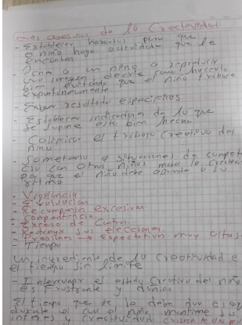

1. **Profesiones diferentes a la mía donde se refleja la creatividad.**

A lo largo de la historia, diversas personas han destacado por sus talentos y creatividad, realizando aportes significativos en beneficio de la humanidad. Estas figuras no solo marcaron su tiempo, sino que continúan siendo fuente de inspiración para las generaciones presentes y futuras.

**Fecha: 30 de agosto del 2025.**

* Alexander Fleming.
* Se sabe que Alexander Fleming, al regresar a su laboratorio y observar un cultivo de bacterias muerto, no se desanimó ni lo consideró un fracaso. Por el contrario, con una actitud curiosa y creativa se preguntó: **“¿Por qué murieron las bacterias?”.** Esa simple pero profunda pregunta lo llevó a investigar y, finalmente, a descubrir la penicilina.
* Thomas Alva Edison.

Thomas Alva Edison fue una persona de múltiples talentos: empresario, científico e inventor. Sin lugar a duda, sus aportes transformaron la forma en que la humanidad vive y se desarrolla. Entre sus numerosos inventos, la bombilla eléctrica marcó un antes y un después en las sociedades modernas. Entre las anécdotas que más llaman la atención destaca su perseverancia: frente a los constantes fracasos en sus experimentos, mantuvo una actitud firme y persistente hasta lograr el diseño final del bombillo de filamento, cuya utilidad se mantiene hasta nuestros días.

**Reflexión personal**

Al leer sobre estas personalidades, como los esposos Curie o Albert Einstein, se reconoce que tenían la capacidad de desarrollar múltiples proyectos de manera simultánea y que cada uno manifestaba una inteligencia distinta, en consonancia con el concepto de inteligencias múltiples. Para ellos, los llamados **fracasos** fueron en realidad oportunidades para generar nuevos conocimientos y productos.

Si bien no poseo el mismo talento o genialidad de estos grandes científicos, considero que son una fuente de inspiración. Tal vez no logre imitarlos en todo, pero sí puedo emular su perseverancia y creatividad para resolver mis propios problemas y alcanzar mis metas.

**Evidencias**

**Figura *3*** Foto cuaderno de notas apuntes del libro guía “Espíritu creativo” lectura 2.

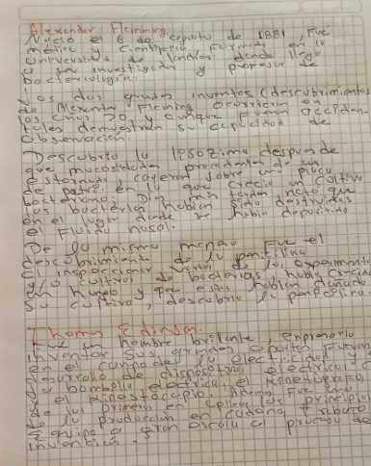

Foto 2 , tomada a mis apuntes de las lecturas realizadas

1. Lectura del texto, **Fostering Creativity & Innovation.**

**Fecha: 1 de septiembre del 2025.**

**Descripción.**

El inicio de la lectura de este libro me ha aclarado muchos vacíos sobre lo que entiendo por creatividad, talento y capacidades. Siempre dudé de que las personas pudieran heredar la capacidad de ser creativas y más capaces, pues creía firmemente que el estudio era el motor casi único y exclusivo de la creatividad. También me cuestionaba por qué un niño podía mostrarse más talentoso y creativo que sus hermanos, aun siendo hijos de padres con poca formación; la verdad, no lograba entenderlo.

Con la lectura comprendí que todos tenemos un talento y una creatividad natural que, sin embargo, se debilitan en las instituciones educativas y en las mismas familias. El autor plantea que la creatividad está íntimamente ligada a la pasión, y que es precisamente la pasión la que fortalece la voluntad, convirtiéndose en fuente de inspiración y generación de nuevas ideas.

**Reflexión personal**

Sin ninguna duda, hoy entiendo que los seres humanos nacemos con talentos y capacidades creativas. Todos podemos potenciar esa creatividad si ponemos pasión en lo que hacemos y cultivamos el sentimiento genuino de querer resolver un problema. Para generar proyectos innovadores es necesario mantener encendida, en todo momento, la llama de la pasión. Se trata de aprender a comparar, establecer relaciones y analogías, y atrevernos a actuar, incluso cuando nuestras soluciones fallen.

**Evidencias**

**Figura *4*** Imagen tomada al libro creatividad & Innovación del autor Dr. Rashid Alleem.

.

Imagen tomada al libro creatividad & Innovación del autor Dr. Rashid Alleem.

1. **Un nuevo uso al lapicero, (el lapicero usado para regular regado de plantas)**

**Fecha: 2 de septiembre del 2025.**

**Descripción.**

La actividad es un ejercicio demostrativo que muestra cómo la capacidad creativa se fundamenta en la observación y en el propósito de alcanzar un resultado concreto.

**Reflexión personal.**

En ocasiones, percibimos las cosas como parte del paisaje y, en consecuencia, no alcanzamos a comprender lo que realmente ocurre en nuestro entorno. Observamos de manera superficial, sin detenernos a analizar. Esta actitud, reforzada por la comodidad de acceder a todo de manera inmediata como sucede en los supermercados, fomenta la pasividad y limita el desarrollo de la creatividad.

La innovación no es un proceso sencillo, pero resulta indispensable atreverse a intentarlo. Como ejemplo, se plantea la utilización de un lapicero como mecanismo de riego por descarga de agua por gravedad, orientado a aquellas plantas que requieren un suministro mínimo pero constante de agua.

**Evidencia**

**Figura *5*** Imagen del lapicero como controlador de riego, hecha a mano alzada.

1. **Técnicas de Starbursting.**

**Fecha:** 5 de septiembre de 2025.

**Descripción.**

Durante la clase se trabajó con la técnica *Starbursting*, la cual permite plantear un problema de manera organizada e inteligente a través de preguntas clave que facilitan su análisis desde diferentes perspectivas.

**Reflexión personal.**

El uso de estas técnicas facilita un trabajo más fluido y organizado, permitiendo iterar sobre el problema y generar nuevas ideas que enriquecen el proceso de investigación.

**Evidencia.**

**Figura 6:** Imagen que organiza mis ideas usando Starbursting.

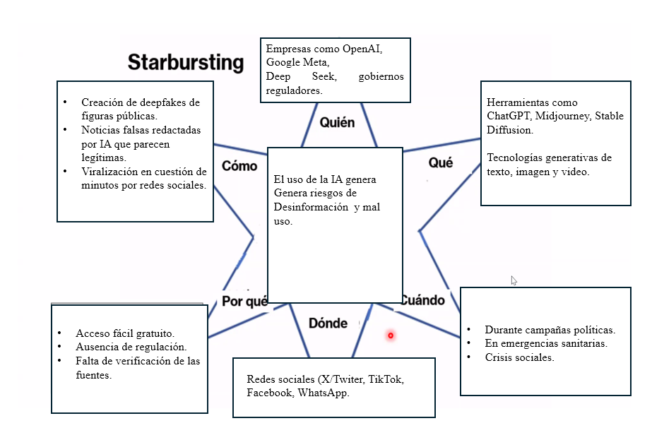

1. **Técnica del mapa Conceptual**.

**Fecha**: 7 de septiembre de 2025.

**Descripción**

Durante la clase se trabajo en el uso de herramientas y técnicas que facilitan tener una vision completa de un problema o solución de manera visual y organizada.

Fuera de clase trabaje en el desarrollo de un mapa conceptual para mi trabajo final en la asignatura de creatividad para la investigación.

**Reflexión personal**

El uso de herramientas que organizan nuestras ideas potencian nuestra creatividad dado que al tener una visión amplia de nuestro trabajo nos permite, pensar en nuevas ideas y posibilidades, pero además al poder empezar a definir el dominio en el cual vamos a trabajar

**Evidencia**

**Figura 7:** Modelos de lenguaje como herramientas para la educación.

**++\***

1. **Design Thinking**

**Fecha: 10 de septiembre de 2025**

**Descripción**

Es una metodología de investigación centrada en las personas, basada en tres fases iterativas.

* Empatía: Comprender a los usuarios.
* Definir: Sintetizar hallazgos en un reto claro y ejecutable.
* Idear muchas soluciones posibles usando (Lluvia de ideas, Scamper, mapas mentales, …).
* Prototipar: Crear versionas rápidas, tangibles de las ideas (simulaciones, bocetos, maquetas, …).
* Testear: probar con usuarios reales.

**Reflexión personal.**

Algo muy importante que estoy aprendiendo en este curso es que las diferentes técnicas se pueden combinar para llegar a una respuesta elaborada.

**Evidencia**

**Figura 8: Foto tomada de mi cuaderno de notas.**

1. **Trabajando en la escritura de mi introducción del ensayo argumentativo de los modelos de lenguaje**.

**Fecha**: 9 de septiembre d 2025

**Descripción**

Mi metodología es no esperar para el último momento, he iniciado el escrito de la parte introductoria, mi manera de trabajar es la de no esperar hasta que esta cerca el final de una entrega para dar inicio.

**Reflexión personal**

Iniciar este trabajo es de gran alegría por que ahora cuento con herramientas como el uso de técnicas creativas, Desing Thinking, que sin lugar a dudas me dejaran grandes aprendizajes.

**Evidencia**

**Figura 9**: Imagen tomada de mi documento personal, relacionado con el ensayo.

1. Sdsdssd
2. qwwqwqwqwq

# 4. Sintesis

En la metodología se

# 5. Reflexión Final

En los

# 6. Conclusiones

Son las interpretaciones

# Referencias

# Anexos

En los anexos